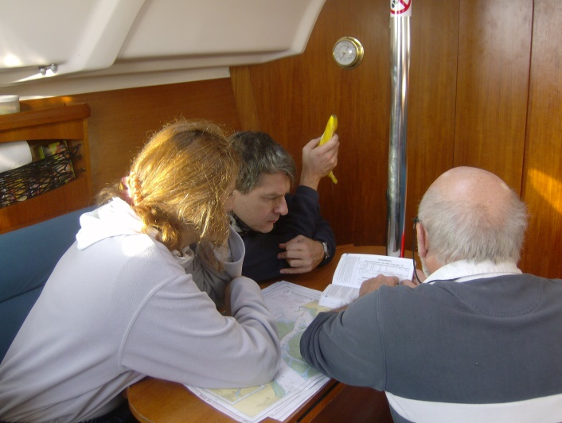

**Cours de navigation**

**Brevet de yachtman**

**(compléments)**

**Au GCBF**





**A partir du 16 janvier, les mercredis, de 20 h à 22h30, à la Ferme Nos Pilifs - 13 leçons dont travail sur carte avec courants, calculs de marées, météo, technologie, sécurité.**

